Министерство сельского хозяйства
Российской Федерации

Департамент научно-технологической политики и образования

Алтайская
государственная зональная машиноиспытательная станция

Протокол испытаний

№ 01-47-13 (5020222)

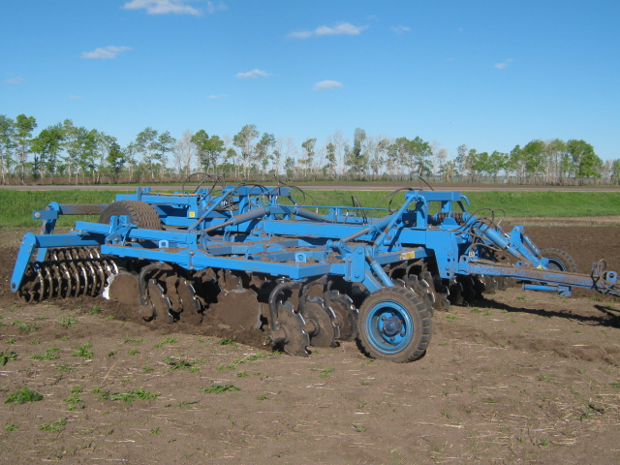

Борона дисковая полунавесная БДП-6×4МТ

Изготовитель (разработчик) | Адрес
ЗАО "Рубцовский завод запасных частей" | 658220, Алтайский край, г. Рубцовск,  ул. Арычная, 8, тел/факс:(385-57) 5-96-9,  5-96-44, 5-97-47, Е-mail: rzz@ab.ru

Назначение
Борона дисковая полунавесная БДП-6×4МТ предназначена для поверхностной обработки почвы на глубину до 15см, уничтожения сорняков, измельчения пожнивных остатков, омоложения лугов и пастбищ. Почва не должна быть засорена камнями, плитняком и другими посторонними предметами.Может использоваться во всех агроклиматических зонах на всех типах почв, кроме каменистых.
Описание конструкции машины
Основными узлами бороны являются: рама несущая, тама левая и рама правая, шасси, механизмы опорных колес, устройство прицепное, каток центральный, каток левый и правый, дисковые рабочие органы, гидросистема, упор рабочий, планки, стяжки, лапа опорная.
Техническая характеристика
Показатели | Численные значения
Габаритные размеры, мм
- в рабочем положении
длина | 8100
ширина | 6150
высота | 1500
в транспортном положении
длина | 8100
ширина | 4060
высота | 3750
Ширина захвата, м | 5,9
Масса, кг | 7415±222
Рабочая скорость, км/ч | От 10 до 12
Дорожный просвет, мм | 370
Ширина колеи, мм | 2400
Минимальный радиус поворота агрегата по крайней наружной точке, мм | 10010
Условия эксплуатации
Присоединение к рактору (способ агрегатирования) | Полуприцепная, в транспорте опирается на навеску трактора и два опорно-транспортных колеса
Перевод в рабочее и транспортное положение | Гидравлический, четырьмя гидроцилиндрами разворота крыльев и двумя гидроцилиндрами перевода в транспортное положение и обратно.
Настройка рабочих органов | Глубина обработки и установка угла атаки зубьев механически вручную.
Агрегатирование | С тракторы с мощностью двигателя 300-350л.с, фактически использовали К-701
Трудоемкость составления агрегата, чел.-ч | 0,035
Трудоемкость перевода из рабочего положения в транспортное и обратно, чел.-ч | 0,08
Вид работы | Предпосевная обработка почвы

Результаты испытаний
Скорость движения, км/ч |  | 11,00
Эксплуатационная надежность |  | Хорошая
Производительность га/ч:
-основного времени |  | 6,16
-сменного времени |  | 5,03
Удельный расход топлива за сменное время, кг/га |  | 6,47
Качество работы
Рабочая ширина захвата, м |  | 5,60
Глубина обработки, см |  | 7,2
Подрезание растительных остатков, % |  | 100
Требования безопасности
Удобство управления |  | Удобно, из кабины трактора
Безопасность выполнения работ |  | Обеспечена
Безопасность движения |  | Агрегат приспособлен для движения по дорогам общего пользования, (габарит не превышает норматив, оборудована передними задними световозвращателями) транспортная скорость 25км/ч
Техническое обслуживание
Технической документаций предусмотрены все выды технического обслуживания
Заключение по результатам испытаний
Борона дисковая полунавесная БДП-6×4МТ соответствует требованиям ТУ и НД по показателям назначения, надежности и безопасности.
Испытания проведены: | ФГБУ "Алтайская МИС"  659702, Алтайский край, с. Поспелиха, ул. Социалистическая, 17
Испытания провел: | Площенко Андрей Васильевич
Источник информации: | Протокол испытаний № 01-47-13 (5020222) от 08 ноября 2013 года

